hp OpenCall Multiservice Controller Platform
在下一代电信级网络中开发、集成和部署高级IP语音服务

hp OpenCall Multiservice Controller Platform
hp OpenCall Multiservice Controller(hp OCMC多服务控制器)是一种服务关守设备，作为迅速发展的网络合并及下一代信息包网络部署的发展趋势中的一部分，该设备可实现各种服务的快速测试、试用和部署。OCMC集成了配备电信级服务创建、执行和管理功能的H.323信令，是一种基于标准的集成化平台。它能创建一种牢固可靠的、可扩展的、编程能力很强的环境，可实现能跨越因特网和电路交换网络的高级语音服务。

惠普公司所设计的OCMC 平台可应用于涉及在呼叫设置时作出实时路由决策的多种服务。这些决策的基础包括用户数据、静态或新型在线服务(VPN、预付款、和定制呼叫转发)、或经常改变的路由表(800电话号码和呼叫中心)、以及高级ICW（Internet 呼叫等待）、单击对话和与PABX相关的虚拟服务等。该平台还可提供因特网协议(IP)上的事务能力应用端口(TCAP)以及SS7连通性，可使任何服务查询基于公众交换电话网络(PSTN)的服务控制或数据点以及信令网关，因此能有效利用现有的PSTN服务基础设施。

作为惠普公司与思科公司之间战略联盟的一部分，双方就与思科公司的语音支持网关之间的互操作性对hp OCMC进行了全面测试。

更多的选择
惠普公司为您提供了一系列选择——包括硬件、许可权、连通性、协议和服务创建方面的选择。有了这些选择，您就能配置一个完全符合您需求的平台。您可以从多种不同的硬件平台中进行选择，从而当根据需求的增长而升级到更大配置之前，可以开发并全面测试新的服务。您可以选择一个呼叫阈值，这样您就仅需为您所需要的容量付费。此外，您可以针对基于PSTN的服务数据点(SDP)或服务控制点(SCP)查询而在TCAP/IP和SS7连通性之间作出选择，从而充分利用您现有的PSTN服务基础设施。有了平台插件技术，您就能添加可使服务访问外部资源的新协议。最后，您可选择通过我们的服务创建和调用工具而实施您自己的服务，和/或通过hp OpenCall解决方案提供商计划采用我们的一种开发商合作伙伴解决方案。

效率
hp OCMC 平台配备了一种服务创建环境，以及基于业内标准规范与描述语言(SDL)的图形编辑器、编译器和模拟器，可使您快速创建和测试服务，并加快产品研发上市时间。有了为用户提供网上服务的能力，您就能添加新的服务或进行运行升级。鉴于其中所配备的集中服务管理平台，您就能简化网络管理工作并避免重复劳动。当然，除了网上咨询服务之外，惠普公司还提供了非常方便的电话和电子邮件支持服务，因此可以帮助您迅速开始行动起来。

信心
您可以为服务执行平台或服务管理平台建立配备冗余服务器(双工)的高可用性配置，因此您完全确知您的服务将以连续的可用性不间断地运行。因为hp OCMC已经过了全面测试，可以实现与思科设备的平滑的互操作性。在每周7天/每天24小时工作的全职支持人员的帮助下，惠普公司技能超群的电信和联网支持团队可在您需要帮助时随时为您提供服务，确保您高枕无忧。

惠普公司提供了一系列可选服务，可帮助您采用hp OCMC来改进服务创建、网络实施和运行等过程。

用于高级IP语音服务的灵活平台
- 配套服务
- 与虚拟专线自动分局交换台(PABX)相关的服务
- 虚拟专用网(VPN)
- 向导型定制呼叫转发
- 单击对话
- 高级因特网呼叫等待(ICW)
- 预付款
- 800电话号码与呼叫中心

针对中小型企业的强大解决方案
基于hp OCMC的VPN和虚拟PABX解决方案可使服务提供商为中小型企业提供基于网络的因特网协议语音(VoIP)、VPN和集中式小交换机服务。

这些解决方案可使拥有分散式员工队伍的企业避免在每个站点上重复购置设备和配备专业技术。该解决方案可使旅途中的员工保持与公司内部网、PABX部门、公司所有目录乃至具体数据应用程序的连接。

该解决方案还可提供从一个台式电脑管理多个呼叫的新方法，如利用呼叫日志窗口的单击回叫、建立在图形调度器上的呼叫转发、以及通过弹出式窗口显示主叫方ID等。

hp OCMC包括以下三种具体组件：
- 服务执行平台 SEP
灵活性高、可扩展性强的实时电信环境，可在VoIP网络中处理高级语音和数据服务。
- 服务创建环境 SCE
集成的图形化开发与验证环境。采用该服务创建环境的客户可在创建、定制和测试新的、与众不同的语音和数据服务过程中实现很强的控制能力和很高的效率。这些服务在创建之后将在服务执行平台中执行。
- 服务管理平台 SMP
这是针对服务和用户数据的可选集中式信息库，可作为面向分布式服务执行平台网络的有效服务部署和数据管理中心。

hp OpenCall产品系列
hp OpenCall系列产品是加快语音和数据合并型服务基础设施开发的前沿产品。hp OpenCall产品可在PSTN、移动网络乃至因特网上提供和运行一系列增值服务。

针对固定和移动网络的智能网络(IN)服务
hp OpenCall SS7和IN Platform可用于在全球PSTN/SS7网络上部署预付款信用卡等高级服务。

因特网拥塞
惠普公司正在努力解决因特网拥塞这一全行业所面临的挑战和难题，同时降低电信运营商和因特网服务提供商的基础设施成本。有了hp OpenCall Platform作为信令网关，我们就可以采用新的网络体系结构来优化通过PSTN和IP网络所传输的因特网数据流的路由和处理。

hp OpenCall --- 提供PSTN与VoIP服务的平滑互操作性
hp OCMC可利用hp OpenCall的强大SS7连通性在合并型PSTN/IP网络上提供平滑的服务。有了这样的连通性，企业员工就能从公司办公室、移动电话或家庭办公室访问某个VPN。无论他们身在何处，员工都能使用短拨号代码和集成计费等相同的VPN功能，并可自动享受到每种类型网络的益处。

服务的创建：最大控制力与最高效率
hp OCMC在创建并快速向市场推出新的、与众不同的服务方面具有极大的灵活性。其完整的服务创建环境包括一套软件工具包，可在部署服务之前对服务进行轻松而快速的开发和验证。

通过该服务创建环境，服务设计人员可以访问多种多样的丰富信息和平台子系统。

服务设计师所能访问的子系统和信息包括：
- 存储在高性能实时数据库之中的用户和服务信息
- 管理信息——配置、统计、日志文件、事件和告警
- 对数据库模式定义的全面控制
- 对信令网络所收发的信息集内容的全面控制；惠普平台不但可使服务设计人员访问这些信息集，而且还能对信息集内容进行控制
- 对呼叫分配器的全面控制 --- 可在接收到网络呼叫事务时选择应该执行哪些服务
- 对计时器和计数器的全面控制
- 可最大限度简化服务创建过程的一整套管理功能
- 业内标准规范与描述语言(SDL)，其中包括了Telelogic公司所提供的业内领先的图形服务逻辑编程环境
- hp OpenCall解决方案提供商计划，可提供低成本开发商许可证，可根据需要提供现场和网上帮助与培训 --- 从而提高服务开发的速度和质量，并确保最佳的平台利用

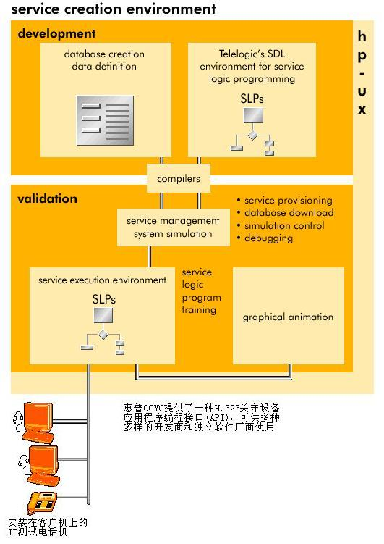

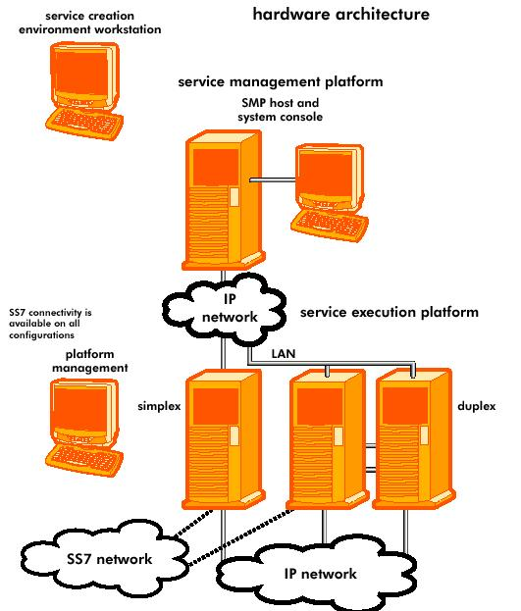
包括H.323和SS7/TCAP在内的一系列网络连通性
有了在同一个平台上开发和支持多种网络要素和服务类型的灵活性，hp OCMC就能提高资产利用率并降低部署和运行成本。

- hp OCMC可支持用于合并型语音和数据的H.323版本2、IP上的TCAP以及SS7连接。
- 该平台可支持多种多样的TCAP信息集，包括ETSI Core INAP、CS1、CS2、Bellcore公司的AIN、GSM MAP、IS-41、和CAMEL等。
- 可轻松而快速地创建和定制并在平台中装载行业标准ASN.1所定义的TCAP信息集。hp OCMC可在使用多种TCAP信息集的同时与不同网络要素进行通信。
- 建立在惠普行业标准计算机系统之上的hpOCMC可通过X.25、SNA、和ISO/FTAM等多种通信协议支持与行业标准IT网络的连通性。

服务的执行：具备实时可预测性能的电信级执行环境
从信令连通性到管理信息系统，hp OCMC的设计可确保随时随地都能提供服务，从而实现最高水平的客户满意度和营业收入。

- 因为各种服务都是在虚拟计算机中执行的，且并不直接访问平台操作系统，所以这些服务不会导致hp OpenCall服务执行平台的崩溃。该服务执行环境能检测并修正任何软件逻辑错误，从而能为平台的完整性乃至在平台上所运行的服务提供保护。
- 系统可在不中断运行的情况下启用、禁用、安装或删除服务，还可同时安装多个版本的服务。
- 服务设计人员可对处理过载状态的软件进行定制，并妥善管理好数据流。
- 对于中心局设备而言，可在NEBS兼容硬件上配备和提供hp OCMC。主要特色功能包括可安装在机架上的模块以及-48/-60V直流电源。
- hp OCMC已经实现了在各种软件版本之间的全面标准化和特性化，因此可使服务设计人员预测新的服务性能水平。
- 与用户和服务相关的信息均存储在一台高性能内置内存数据库之中。该平台可提供实时复制功能，甚至在地理位置分散的服务执行平台之上也是如此。内存数据的读写操作还可确保服务能够满足网络设备的实时需求。
- 可以为网络所收发的信息确定比管理运行更高的优先级，从而确保实时性能。

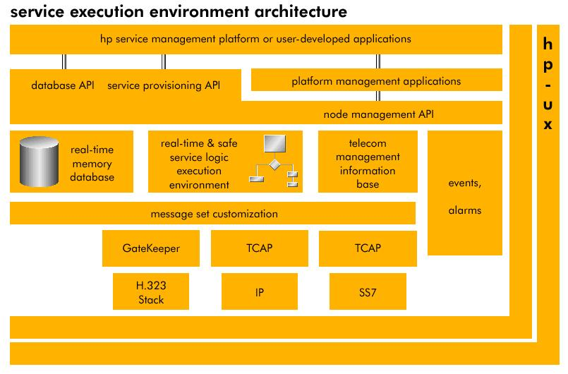

服务管理：用户与服务数据管理
一个集中式服务管理平台可通过行业标准结构化查询语言(SQL)接口和Oracle® 关系数据库管理系统实现用户数据的同步化和管理。它甚至还可实现同时托管一个不同服务类型集合 --- 如虚拟专用网、预付款电话卡以及因特网呼叫等待等地理位置分散的服务执行平台的同步化。集中式服务管理平台可使客户妥善管理和维护好各种应用程序，从而能以更低成本更轻松地访问和利用丰富的用户信息，进而支持优质客户服务的开发。

该服务管理平台是一种可选组件，在hp OCMC为非分布式部署或者数据不经常改变的情况下，客户可在服务执行环境的实时数据库中直接提供用户数据。

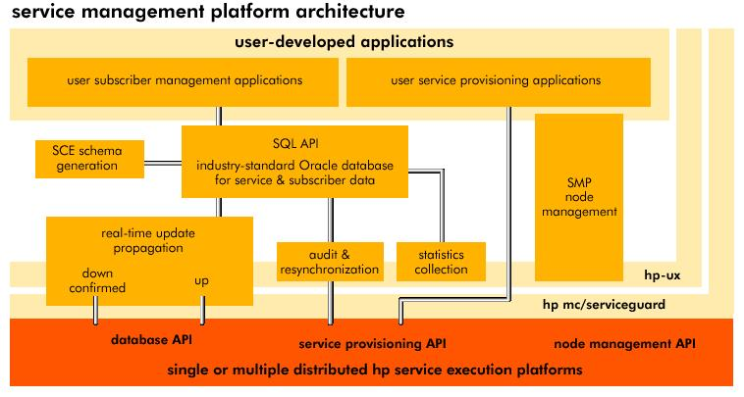
hp OCMC可轻松集成到传统的网络管理系统之中

hp OpenCall服务与支持
惠普公司提供了一系列可选服务，允许通过hp OCMC来改进服务创建、实施和网络运行过程。

解决方案合作伙伴计划
应用程序开发商 --- 惠普公司与众多为hp OCMC开发应用程序的应用程序开发商和独立软件厂商保持了密切合作。其中包括了很多具体服务项目，如开发平台、培训和咨询等。

技术咨询服务
- 网络体系结构讲座
- 服务设计
- 部署战略

开发商服务
服务创建环境(SCE)开发商培训与开发商支持 --- 包括SCE和应用程序编程接口教程。

运行与管理服务及维护培训
平台管理培训——包括平台的安装、配置、启动、运行、管理和维护程序。

工厂集成服务
标准或定制平台工厂集成与验收测试 ——包括具体的客户配置、机架与电缆适配和铺设、合作伙伴或客户软件的装载、以及交货前的全面验收测试等。

项目服务
定制工程与项目服务 --- 工程与设计方面的专业技术和知识，以及成熟可靠的项目管理经验，可提供定制hp OpenCall Platform和应用程序。

支持服务
惠普公司电信关键支持 --- 专门设计的支持服务，可满足电信级高可用性运行时间要求。

全球电信支持与经验：
全球范围内得到认可的服务与运作

惠普公司每周7天/每天24小时工作的电信支持部门可为hpOCMC提供支持，确保世界各地的各种服务都能不间断地正常运行。

惠普公司支持工程师都经过了专业培训，他们充分了解hp OpenCall产品的所有方面——包括惠普计算机系统、具体电信功能以及惠普公司合作伙伴应用程序和产品。

惠普公司已经在世界各地安装和部署了1000套有线和无线OpenCall Platform，hp公司的支持团队可利用其广泛而深入的经验满足客户的最高要求。

惠普公司与业内领先的电信和数据通信网络解决方案提供商保持着密切的合作关系。所以，采用了基于开放式标准的体系结构且具备独特功能和灵活性的hp OpenCall产品一经面世就迅速在全世界范围内普及开来，并已在多种类型的网络上安装和部署。通过采纳hp OCMC，惠普公司的合作伙伴就能应用其独特的服务设计、网络集成以及支持能力，并为服务提供商群体提供创新的、快速的和低成本的解决方案。

